**Обработка датасета**

Был получен датасет с информацией о пользователях телефонов – андройдов и айфонов.

Для использования его в проекте названия колонок были сокращены и переведены на английский язык. Проведена проверка на наличие пустых (null, NaN) значений – выбранные библиотеки не принимают на вход данные с пустыми значениями.

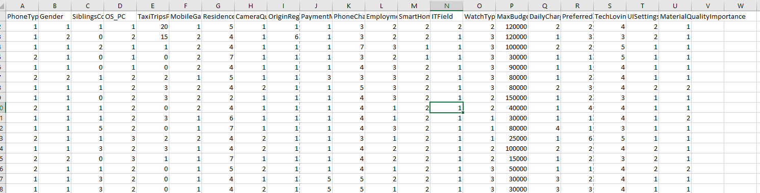

Подготовленный датасет помещён в одну папку с программой для простоты импорта.

**Тестирование работы программы**

Для проверки точности предсказания написанной программы исключим из датасета строку с информацией о респонденте – пользователе Андройд устройства. Значения удаленной строки:

2; 1; 1; 2; 2; 1; 4; 1; 3; 1; 4; 1; 2; 1; 2; 70000; 3; 2; 4; 1; 1.

Запустим программу, введем данные из удаленной строки:

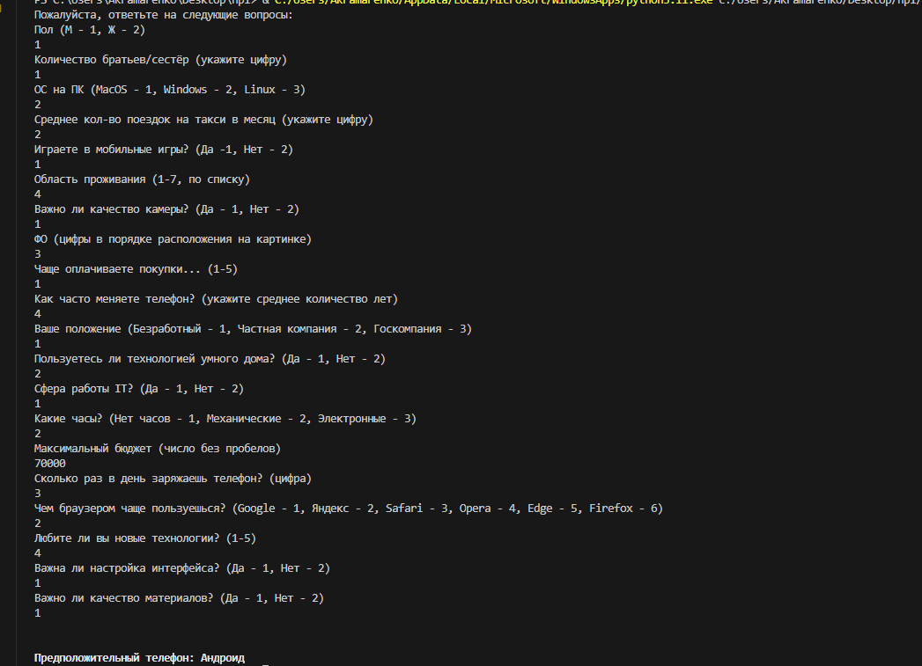

Предположение обученной модели: респондент – пользователь Андройд устройства, что соответствует информации из удаленной строки.

Проведем второй тест, на этот раз исключив из датасета строку с информацией о респонденте – пользователе Айфон устройства. Значения удаленной строки:

1; 2; 0; 2; 3; 2; 5; 1; 1; 1; 4; 3; 1; 2; 1; 100000; 2; 2; 4; 1; 1.

Запустим программу, введем данные из удаленной строки:

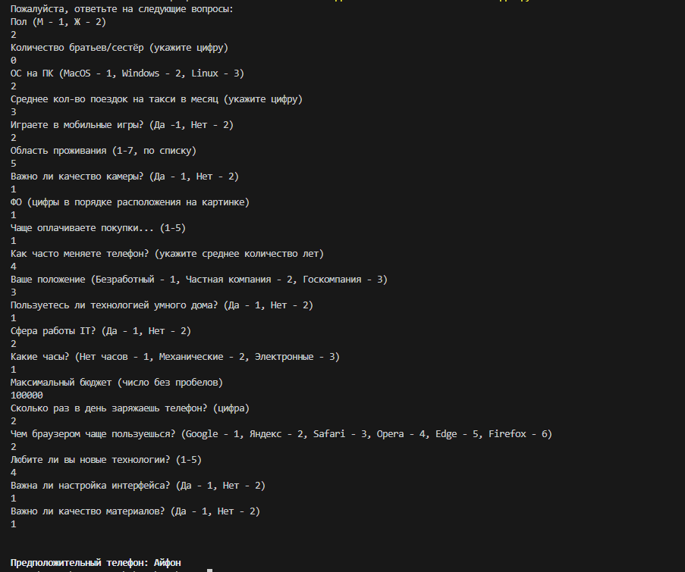

Предположение обученной модели: респондент – пользователь Айфон устройства, что соответствует информации из удаленной строки.

**Вывод**

Результатом практической работы была написана программа на языке Python, которая использует библиотеки pandas и scikit-learn для обработки данных, обучения модели и предсказания типа телефона. В процессе разработки использовались методы разделения данных на обучающую и тестовую выборки, а также алгоритм K-ближайших соседей для классификации. Программа была протестирована, и в результате она успешно выдает корректные предсказания типа телефона (Айфон или Андроид) на основе введенных пользователем данных.